Лабораторная работа 22

**Задание на лабораторную работу:**

Вариант 12

В одномерном массиве, состоящем из n вещественных элементов, вычислить:

номер максимального по модулю элемента массива. Преобразовать массив таким образом, чтобы сначала располагались все элементы, целая часть которых лежит в интервале [а, b ], а потом — все остальные.

**Листинг с исходным кодом**

using System;

using System.Collections.Generic;

using System.ComponentModel;

using System.Data;

using System.Drawing;

using System.Linq;

using System.Text;

using System.Threading.Tasks;

using System.Windows.Forms;

namespace _22_kh

{

public partial class Form1 : Form

{

public Form1()

{

InitializeComponent();

}

private void Form1_Load(object sender, EventArgs e)

{

}

private void button1_Click(object sender, EventArgs e)

{

int n = Convert.ToInt32(textBox1.Text);

string[] inputValues = textBox2.Text.Split(' ');

double[] arr = new double[n];

for (int i = 0; i < n; i++)

{

arr[i] = Convert.ToDouble(inputValues[i]);

}

int max = 0;

for (int i = 1; i < n; i++)

{

if (Math.Abs(arr[i]) > Math.Abs(arr[max]))

{

max = i;

}

}

MessageBox.Show($"Номер максимального по модулю элемента массива: {max}");

double a = Convert.ToDouble(textBox3.Text);

double b = Convert.ToDouble(textBox4.Text);

int mas = 0;

for (int i = 0; i < arr.Length; i++)

{

if (Math.Floor(arr[i]) >= a && Math.Floor(arr[i]) <= b)

{

if (i != mas)

{

double temp = arr[i];

arr[i] = arr[mas];

arr[mas] = temp;

}

mas++;

}

}

MessageBox.Show("Измененный массив: " + string.Join(" ", arr));

}

}

}

**Результаты тестирования**

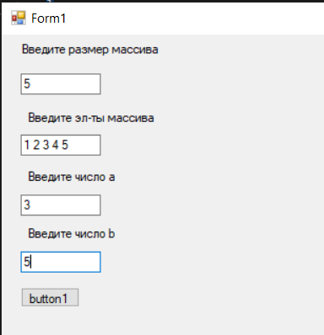

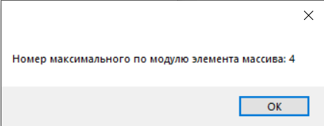

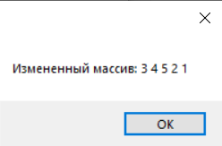

**Вывод:** программа работает корректно и выполняет все поставленные задачи